
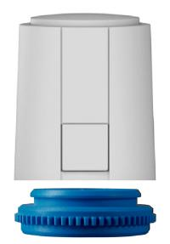

Elektrotermikus állítómű
kezelési leírás

Típus: A20405-00N00-1S

Működési mód: nyit/zár („on-off”), működtető feszültség: 230VAC, alaphelyzet: zárt („NC”)

Felhasználás
Fűtési és/vagy hűtési szelepek nyitására/zárására pl. termosztát vezérlése alapján.

Beszerelési helyzet
Tetszőleges (360°), de vízszintes csőnél, ha az állítómű a csőnél lejjebb van, akkor az állítómű élettartama csökkenhet.

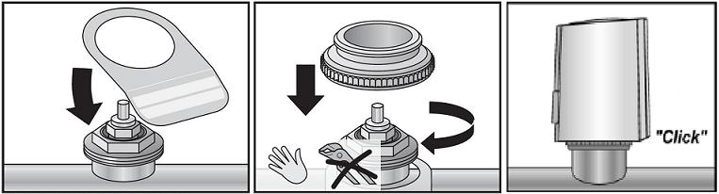
Felszerelés
1) A dobozról vágja le a jelölő címkét, írja rá az adott fűtési/hűtési kör azonosítóját!
2) A címkét helyezze el a szeleptesten!
3) Csavarja a gyűrűt a szeleptestre és húzza meg a menetét kézzel (szerszámmal ne!)
4) Pattintsa az állítóművet a gyűrűre!

Villamos bekötés
Figyelem! Az eszközt csak a megfelelő villamos ismeretekkel rendelkező szakember kötheti be!
A bekötés idejére feszültség-mentesíteni kell az állítómű működtető áramkörét!
Az elektrotermikus állítóművet fogyasztóként, a saját kéteres kábelével (működtetés és nulla) kell csatlakoztatni.

Első nyitás (First-Open) funkció
A gyár az állítóművet úgy szállítja, hogy az a szeleptestre pattintva a szelepet részlegesen kinyitja, ezáltal lehetővé téve a fűtési/hűtési rendszer vízzel való feltöltését akkor is, ha a villamos vezérlés még nem áll rendelkezésre.
Az állítómű az alábbi folyamatot követően fog a vezérlés szerint működni:
1) Az állítómű működtető kábelét kösse fázisra, vagy a vezérlő termosztát megfelelő beállításával érje el, hogy a betáplálás legalább
6 percig fennálljon. Az állítómű nyitja a szelepet, a hengere kiemelkedik, a hengerpalást festése minden irányból látható.
2) Az állítóműről vegye el a betáplálást és várja meg, amíg a henger visszamegy annyira, hogy az állítómű felső síkjából csak kb.
0,5mm-rel emelkedik ki. Ekkor a szelep zárt állapotú és a hengernek ez a kiemelkedési mértéke alkalmas a gyűrű megfelelőségének
az ellenőrzésére is.
3) Ha az állítómű működtető kábelét fázisra kötötte, úgy azt az összeköttetést szüntesse meg és kösse a termosztát vezérlő kimenetére,
végül állítsa a termosztátot a kívánt hőmérsékleti értékre. Az állítómű innentől kezdve a vezérlése szerint fog működni.

Eltávolítás
Nyomja meg az állítómű palástjának elülső részén található téglalap alakú gombot, majd emelje el az állítóművet a szeleptesttől.

Szeleptest-kompatibilitások
Az állítmómű az adott szeleptesthez csak a megfelelő illesztő gyűrűvel együtt használható, amely illesztő gyűrű nem része a fenti típusú és gyártói kódszámú terméknek, hanem külön rendelési tétel. A megfelelő illesztő gyűrű kiválasztásához kérje az állítómű eladójának a segítségét vagy forduljon a BOPA Kft. ügyfélszolgálatához!

Főbb műszaki adatok Mechanikai méretek:
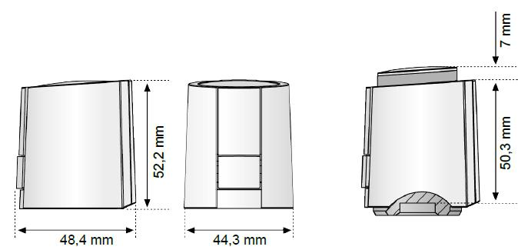
Üzemi feszültség: 230VAC ±10%, 50/60Hz
Bekapcsolási áramerősség: < 550mA, max. 100ms
Teljesítményfelvétel: 1W
Védelmi osztály: II (kettős szigetelés, földelni tilos!)
Átütési szilárdság: min. 2,5kV
Védettség: IP54 (minden irányból)
CE megfelelőség: EN 60730 szerint
Szerelt csatlakozó kábel: 2x0,75mm², 1m, PVC, szürke
Működési mód: nyit/zár
Szelep helyzete az állítómű energiamentes állapotában: zárt („NC”)
Működtető erő: 100N ±5%

Amikor a termék már nem használható, kezelje elektromos hulladékként!
Lökőrúd útja: 4mm
Nyitási és zárási idő: kb. 3 perc
Folyékony közeg megengedett hőmérséklet-tartománya: 0°C...100°C
Tárolás megengedett hőmérséklet-tartománya: -25°C...60°C
Termék nettó tömege: 117g
Termék várható élettartama: min. 10 év
A termék gyártója:
Möhlenhoff GmbH
Jótállás Museumstr. 54a
A termék gyártásától számított 3 (három) év, a túloldali jótállási jegy szerint. D-38229 Salzgitter,
A gyártási idő a terméken négyjegyű számmal feltüntetve (év és hét). Németország

BOPA Kft. <> 1047 Budapest, Baross u. 79-89. <> Telefon/telefax: (06-1) 223-0327, 223-0328 <> E-mail: info@bopakft.hu

 |  | JÓTÁLLÁSI JEGY
Elektrotermikus állítómű
Típus: A20405-00N00-1S
Figyelem!
Az elektrotermikus állítóművet csak megfelelő villamos szakismerettel rendelkező szakember kötheti be és helyezheti üzembe és csak a készülék kezelési leírásában szereplő módon!
Jótállási igény csak érvényes és megfelelően kitöltött jótállási jeggyel érvényesíthető.
Kérjük, hogy őrizze meg és jótállási igényének érvényesítésekor mutassa be a vásárlásnál kapott számla vagy nyugta eredeti példányát vagy másolatát!
A BOPA Műszaki Kereskedelmi és Szolgáltató Kft. (ügyfélszolgálat: 1047 Budapest, Baross u. 79-89, tel./fax: (06-1) 223-0327, 223-0328, e-mail: info@bopakft.hu, web: www.bopakft.hu) mint a fenti adatokkal rendelkező termék gyártójának közvetlen magyarországi partnere a fenti adatokkal rendelkező elektrotermikus állítóműre a vásárlás napjától számított legalább 24 (huszonnégy) hónapig, de legfeljebb a gyártás időpontjától számított 36 (harminchat) hónapig terjedő jótállást vállal, ha az eladó (értékesítő) ezen jótállási jegy általa kitöltendő rovatait maradéktalanul kitöltötte.
Elveszett, vagy használhatatlanná vált jótállási jegy nem pótolható!
A termékkel kapcsolatos jótállási igényt a BOPA Kft. ügyfélszolgálatánál kell bejelenteni.
A termék jótállási időn belüli bármilyen javítását csak a BOPA Kft. vagy szerződéses szervizpartnere végezheti. A vizsgálat/javítás a BOPA Kft. által saját székhelyén vagy szervizpartnere által a szerződéses helyen történik. A jótállási időn belüli javítás során beépítésre csak új alkatrész használható fel. A jótállási időn belüli javítás vagy típuson belüli csere határideje 15 nap.
A javítás vagy csere tényét a jótállási jegyen fel kell tüntetni. A termék vagy jelentős részének cseréje esetén a jótállási idő újra kezdődik.
A termék jelentős része: a termék kábel nélküli teljes része a beépített alkatelemekkel, mint egység.
A jótállás nem terjed ki a szakszerűtlen üzembehelyezés, a rendeltetésellenes, vagy általában nem a készülék kezelési leírásában szereplő üzemeltetési környezet és használat, a rongálás, az illetéktelen (szerviz-)beavatkozás (különösen átalakítás, nem eredeti alkatrész beépítése stb.), a helytelen szállítás vagy tárolás, az elemi kár(ok) és a bármilyen eredetű törés következtében bekövetkező meghibásodásokra, ha ezen okok bármelyikét BOPA Kft. vagy szerződéses szervizpartnere bizonyítja.
A jótállással kapcsolatban felmerülő, barátságos úton le nem zárható vita esetén a vevő jogosult megfelelő minőségvizsgáló szervhez [Fogyasztóvédelmi Főfelügyelőség megyei (budapesti) felügyelősége], jogvita esetén bármely fél bírósághoz fordulni.
A jótállási idő eltelte utáni, de a vásárlástól számított három éven belüli szavatossági igényt a terméket eladónál (értékesítőnél) kell bejelenteni.
Az alkatrész utánpótlást és a javító szolgálatot a BOPA Kft. a termék megvásárlásától számított legalább nyolc évig biztosítja.

Az eladó (értékesítő) tölti ki (kötelező)!  Eladás (értékesítés) időpontja: Aláírás és bélyegző:  __ __ __ __ év …........... hó __ __ nap. ….............................. |  |  |  | Az üzembehelyező tölti ki (csak tulajdonosi kérésre)!  Üzembehelyezés időpontja: Aláírás és bélyegző:  __ __ __ __ év …........... hó __ __ nap. …..............................
Jótállási szelvény - 1  Bejelentés időpontja:  Hibajelenség:  Javítás módja:  Javítási munkalap száma:  Tulajdonosnak visszaadva:  Új jótállási határidő: Aláírás és bélyegző:  __ __ __ __ év …........... hó __ __ nap. ….............................. |  |  |  | Jótállási szelvény - 3  Bejelentés időpontja:  Hibajelenség:  Javítás módja:  Javítási munkalap száma:  Tulajdonosnak visszaadva:  Új jótállási határidő: Aláírás és bélyegző:  __ __ __ __ év …........... hó __ __ nap. …..............................
Jótállási szelvény - 2  Bejelentés időpontja:  Hibajelenség:  Javítás módja:  Javítási munkalap száma:  Tulajdonosnak visszaadva:  Új jótállási határidő: Aláírás és bélyegző:  __ __ __ __ év …........... hó __ __ nap. ….............................. |  |  |  | Cserére jogosító szelvény  Bejelentés időpontja:  Hibajelenség:  Csere oka:  Javítási munkalap száma:  Tulajdonosnak kicserélve:  Új jótállási határidő: Aláírás és bélyegző:  __ __ __ __ év …........... hó __ __ nap. …..............................

